ESPECIFICACIONES DE REQUISITOS DE SOFTWARE

ANTONIO JOSÉ HERNÁNDEZ CATAÑO

Servicio Nacional de Aprendizaje SENA

Análisis y Desarrollo de Software

Ficha de caracterización: 2627051

Instructor: Gustavo Adolfo Rodríguez Quinayas

Santa Rosa de Cabal, 19 de mayo de 2024

Contenido

ERS 2

Diagrama de casos de uso 2

Casos de uso 3

Casos de uso extendido (Happy path y flujos alternos) 3

Mock o vistas de la funcionalidad 11

Diagrama de clases 16

# ERS

## Diagrama de casos de uso

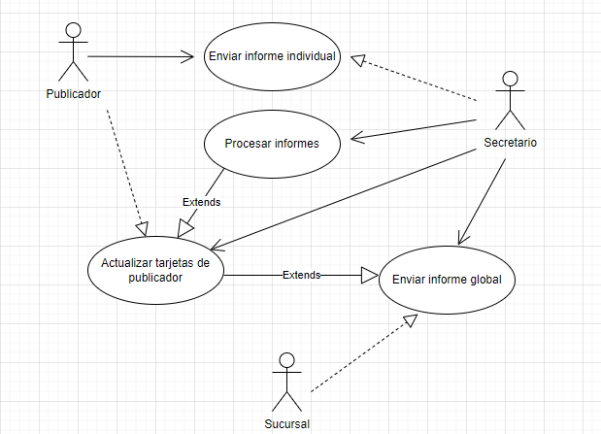

## Casos de uso

### Casos de uso extendido (Happy path y flujos alternos)

|  |  |
| --- | --- |
| **Nombre del caso de uso** | 1. Agregar Nuevo Publicador |
| **Autor** | Antonio Hernández |
| **Fecha** | 19/05/2024 |
| **Descripción** | Permitir al secretario agregar un nuevo publicador a la base de datos. |
| **Actores** | Secretario |
| **Precondiciones** | El secretario debe estar autenticado en el sistema. |
| **Flujo Normal** | 1. El secretario selecciona la opción “Agregar Publicador” en el menú principal. 2. El sistema muestra un formulario para ingresar los datos del nuevo publicador. 3. El secretario completa el formulario con los datos necesarios. 4. El secretario selecciona el botón “Guardar”. 5. El sistema guarda los datos del nuevo publicador en la base de datos y muestra un mensaje de confirmación. |
| **Postcondiciones** | El nuevo publicador es agregado a la base de datos. |
| **Flujos Alternos** |  |
| **Fallo de Validación de Datos** | Si los datos ingresados no son válidos (por ejemplo, falta un campo obligatorio o un campo tiene un formato incorrecto). |
| **Pasos** | 1.1. El sistema detecta el error en los datos.  1.2. El sistema muestra un mensaje de error indicando el problema específico.  1.3. El secretario corrige los datos y repite el paso 4 del flujo normal. |

|  |  |
| --- | --- |
| **Nombre del caso de uso** | 2. Editar Datos de Publicador |
| **Autor** | Antonio Hernández |
| **Fecha** | 19/05/2024 |
| **Descripción** | Permitir al secretario modificar los datos de un publicador existente. |
| **Actores** | Secretario |
| **Precondiciones** | * El secretario debe estar autenticado en el sistema. * Debe existir al menos un publicador registrado. |
| **Flujo Normal** | 1. El secretario selecciona la opción “Editar Publicador” en el menú principal. 2. El sistema muestra una lista de publicadores. 3. El secretario selecciona el publicador a editar. 4. El sistema muestra un formulario con los datos del publicador seleccionado. 5. El secretario modifica los datos necesarios. 6. El secretario selecciona el botón “Guardar”. 7. El sistema actualiza los datos del publicador en la base de datos y muestra un mensaje de confirmación. |
| **Postcondiciones** | Los datos del publicador son actualizados en la base de datos. |
| **Flujos Alternos** |  |
| **Publicador No Encontrado** | Si el publicador seleccionado ya no existe en la base de datos. |
| **Pasos** | 1.1. El sistema muestra un mensaje de error indicando que el publicador no fue encontrado.  1.2. El secretario selecciona otro publicador o verifica la lista actualizada. |
| **Nombre del caso de uso** | 2. Eliminar Publicador |
| **Autor** | Antonio Hernández |
| **Fecha** | 19/05/2024 |
| **Descripción** | Permitir al secretario eliminar un publicador de la base de datos. |
| **Actores** | Secretario |
| **Precondiciones** | * El secretario debe estar autenticado en el sistema. * Debe existir al menos un publicador registrado. |
| **Flujo Normal** | 1. El secretario selecciona la opción “Eliminar Publicador” en el menú principal. 2. El sistema muestra una lista de publicadores. 3. El secretario selecciona el publicador a eliminar. 4. El sistema muestra una confirmación de eliminación. 5. El secretario confirma la eliminación. 6. El sistema elimina el publicador de la base de datos y muestra un mensaje de confirmación. |
| **Postcondiciones** | El publicador es eliminado de la base de datos. |
| **Flujos Alternos** |  |
| **Cancelación de Eliminación** | Si el secretario decide no eliminar el publicador durante el mensaje de confirmación. |
| **Pasos** | 1.1. El secretario selecciona “Cancelar” en el mensaje de confirmación.  1.2. El sistema cancela la operación y regresa a la lista de publicadores. |

|  |  |
| --- | --- |
| **Nombre del caso de uso** | 4. Ver Lista de Publicadores |
| **Autor** | Antonio Hernández |
| **Fecha** | 19/05/2024 |
| **Descripción** | Permitir al secretario ver una lista de todos los publicadores registrados. |
| **Actores** | Secretario |
| **Precondiciones** | El secretario debe estar autenticado en el sistema. |
| **Flujo Normal** | 1. El secretario selecciona la opción “Ver Publicadores” en el menú principal. 2. El sistema muestra una lista de todos los publicadores registrados. |
| **Postcondiciones** | Se muestra una lista con todos los publicadores registrados. |
| **Flujos Alternos** |  |
| **Lista Vacía** | Si no hay publicadores registrados en la base de datos. |
| **Pasos** | 1.1. El sistema muestra un mensaje indicando que no hay publicadores disponibles.  1.2. El secretario puede agregar un nuevo publicador o salir de la vista. |

|  |  |
| --- | --- |
| **Nombre del caso de uso** | 5. Agregar Informe Mensual |
| **Autor** | Antonio Hernández |
| **Fecha** | 19/05/2024 |
| **Descripción** | Permitir al secretario agregar un informe mensual para un publicador. |
| **Actores** | Secretario |
| **Precondiciones** | * El secretario debe estar autenticado en el sistema. * Debe existir al menos un publicador registrado. |
| **Flujo Normal** | 1. El secretario selecciona la opción “Agregar Informe Mensual” en el menú principal. 2. El sistema muestra una lista de publicadores. 3. El secretario selecciona el publicador para agregar el informe. 4. El sistema muestra un formulario para ingresar los datos del informe. 5. El secretario completa el formulario y selecciona el botón “Guardar”. 6. El sistema guarda el informe en la base de datos y muestra un mensaje de confirmación. |
| **Postcondiciones** | El informe mensual es agregado a la base de datos. |
| **Flujos Alternos** |  |
| **Fallo de Validación de Datos** | Si los datos ingresados para el informe mensual no son válidos. |
| **Pasos** | 1.1. El sistema muestra un mensaje de error indicando el problema específico.  1.2. El secretario corrige los datos y repite el paso 4 del flujo normal. |

|  |  |
| --- | --- |
| **Nombre del caso de uso** | 6. Ver informes mensuales |
| **Autor** | Antonio Hernández |
| **Fecha** | 19/05/2024 |
| **Descripción** | Permitir al secretario ver los informes mensuales de los publicadores. |
| **Actores** | Secretario |
| **Precondiciones** | El secretario debe estar autenticado en el sistema. |
| **Flujo Normal** | 1. El secretario selecciona la opción “Ver Informes Mensuales” en el menú principal. 2. El sistema muestra una lista de publicadores. 3. El secretario selecciona el publicador para ver los informes. 4. El sistema muestra una lista de informes mensuales del publicador seleccionado. |
| **Postcondiciones** | Se muestra una lista con los informes mensuales del publicador seleccionado. |
| **Flujos Alternos** |  |
| **Informe No Encontrado** | Si el informe seleccionado no está disponible. |
| **Pasos** | 1.1. El sistema muestra un mensaje de error indicando que el informe no fue encontrado.  1.2. El secretario selecciona otro informe o verifica la lista actualizada. |

|  |  |
| --- | --- |
| **Nombre del caso de uso** | 7. Generar Reporte de Actividad |
| **Autor** | Antonio Hernández |
| **Fecha** | 19/05/2024 |
| **Descripción** | Permitir al secretario generar un reporte de actividad de los publicadores. |
| **Actores** | Secretario |
| **Precondiciones** | El secretario debe estar autenticado en el sistema. |
| **Flujo Normal** | 1. El secretario selecciona la opción “Generar Reporte de Actividad” en el menú principal. 2. El sistema muestra opciones para seleccionar el rango de fechas y los publicadores a incluir en el reporte. 3. El secretario completa las opciones y selecciona el botón “Generar”. 4. El sistema genera el reporte de actividad y muestra un mensaje de confirmación. |
| **Postcondiciones** | Se genera un reporte de actividad basado en las opciones seleccionadas. |
| **Flujos Alternos** |  |
| **Parámetros Inválidos** | Si los parámetros ingresados para generar el reporte son inválidos. |
| **Pasos** | 1.1. El sistema muestra un mensaje de error indicando los parámetros inválidos.  1.2. El secretario corrige los parámetros y repite el paso 3 del flujo normal. |

|  |  |
| --- | --- |
| **Nombre del caso de uso** | 8. Exportar Datos |
| **Autor** | Antonio Hernández |
| **Fecha** | 19/05/2024 |
| **Descripción** | Permitir al secretario exportar los datos de los publicadores a un archivo externo. |
| **Actores** | Secretario |
| **Precondiciones** | El secretario debe estar autenticado en el sistema. |
| **Flujo Normal** | 1. El secretario selecciona la opción “Exportar Datos” en el menú principal. 2. El sistema muestra opciones para seleccionar el tipo de datos y el formato de exportación. 3. El secretario completa las opciones y selecciona el botón “Exportar”. 4. El sistema genera el archivo de exportación y muestra un mensaje de confirmación. |
| **Postcondiciones** | Se genera un archivo de exportación con los datos seleccionados. |
| **Flujos Alternos** |  |
| **Fallo en la Generación del Archivo** | Si el sistema encuentra un error al generar el archivo de exportación. |
| **Pasos** | 1.1. El sistema muestra un mensaje de error indicando el problema.  1.2. El secretario intenta exportar de nuevo o contacta al soporte técnico. |

|  |  |
| --- | --- |
| **Nombre del caso de uso** | 9. Importar Datos |
| **Autor** | Antonio Hernández |
| **Fecha** | 19/05/2024 |
| **Descripción** | Permitir al secretario importar datos de publicadores desde un archivo externo. |
| **Actores** | Secretario |
| **Precondiciones** | El secretario debe estar autenticado en el sistema. |
| **Flujo Normal** | 1. El secretario selecciona la opción “Importar Datos” en el menú principal. 2. El sistema muestra un formulario para seleccionar el archivo a importar. 3. El secretario selecciona el archivo y el formato de importación. 4. El secretario selecciona el botón “Importar”. 5. El sistema importa los datos del archivo a la base de datos y muestra un mensaje de confirmación. |
| **Postcondiciones** | Los datos del archivo son importados a la base de datos. |
| **Flujos Alternos** |  |
| **Archivo Inválido** | Si el archivo seleccionado para la importación no es válido o está corrupto. |
| **Pasos** | 1.1. El sistema muestra un mensaje de error indicando que el archivo no es válido.  1.2. El secretario selecciona un archivo válido y repite el paso 3 del flujo normal. |

|  |  |
| --- | --- |
| **Nombre del caso de uso** | 10. Segmentar publicadores |
| **Autor** | Antonio Hernández |
| **Fecha** | 19/05/2024 |
| **Descripción** | Organizar a los publicadores por grupos: Precursores auxiliares, precursores regulares, publicadores. |
| **Actores** | * Publicador * Secretario |
| **Precondiciones** | Haber ingresado por lo menos una entrada en cada categoría. |
| **Flujo Normal** | 1. Seleccionar la opción “Publicadores y precursores” 2. Seleccionar el menú desplegable y escoger “publicador”, “precursor auxiliar” o “precursor regular”. |
| **Postcondiciones** | Se abre la ventana “Publicadores y precursores” La lista que se muestra cambia según los criterios seleccionados en el filtro. |
| **Flujos Alternos** |  |
| **Categoría Vacía** | Si la categoría seleccionada no tiene publicadores registrados. |
| **Pasos** | 1.1. El sistema muestra un mensaje indicando que no hay publicadores en esa categoría.  1.2. El secretario puede seleccionar otra categoría o agregar publicadores a la categoría seleccionada. |

### Mock o vistas de la funcionalidad

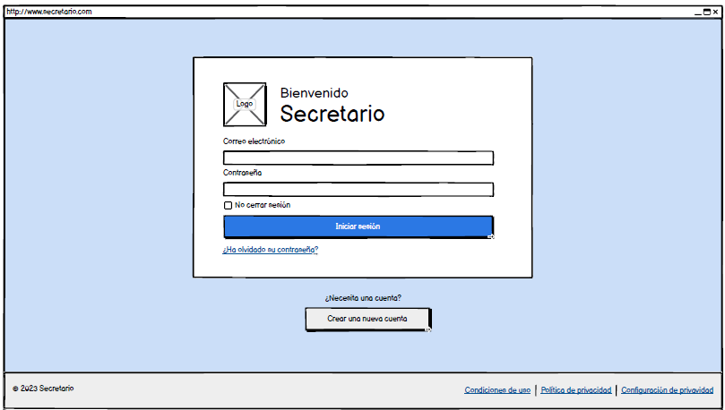

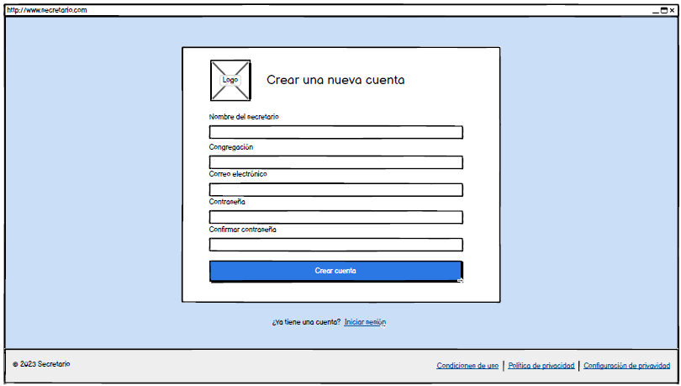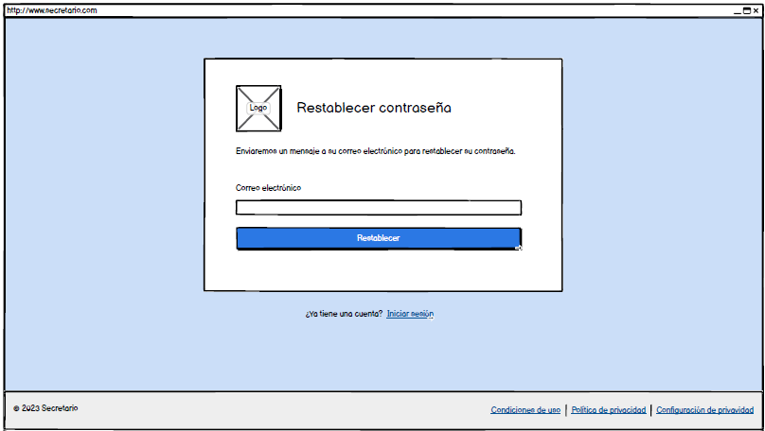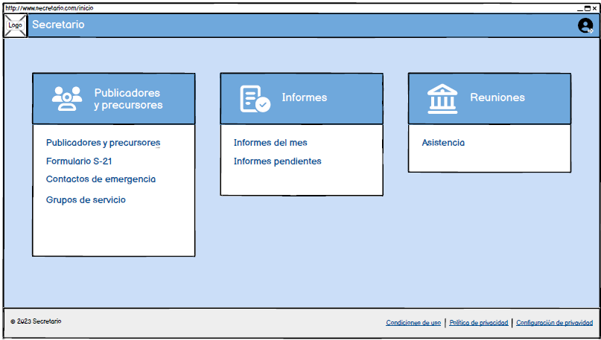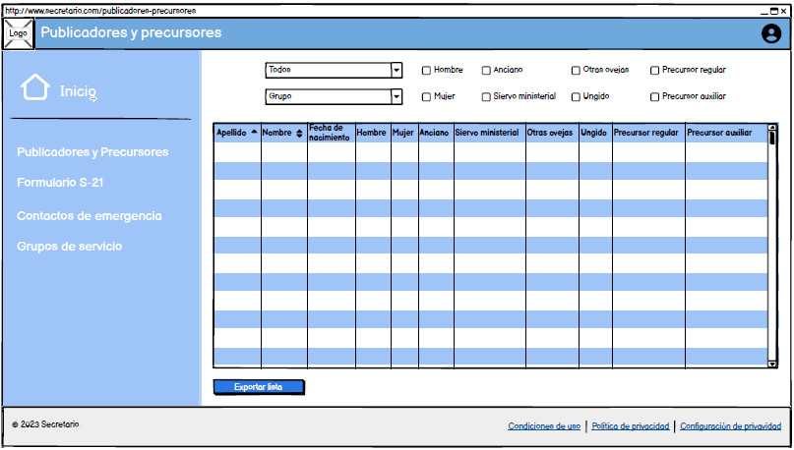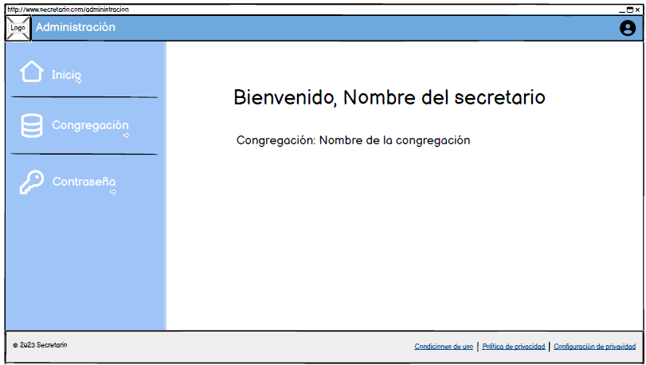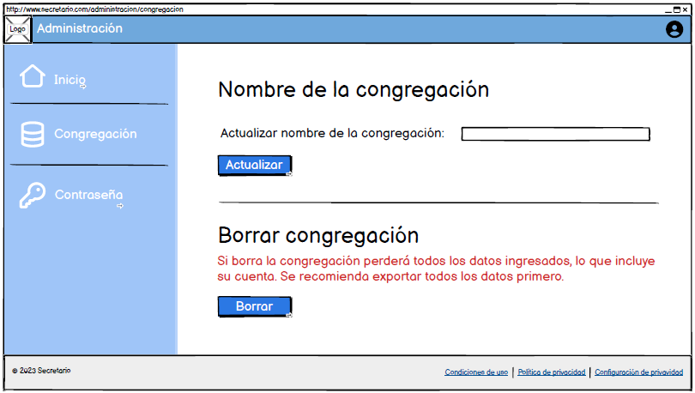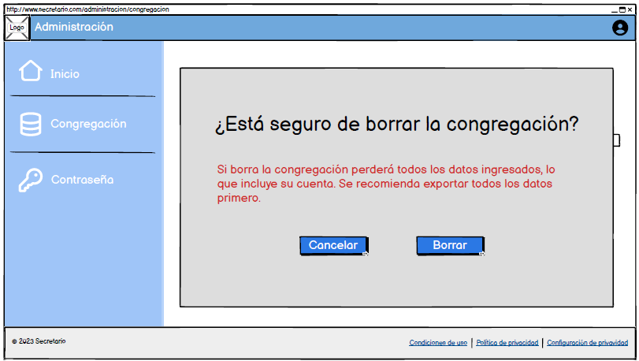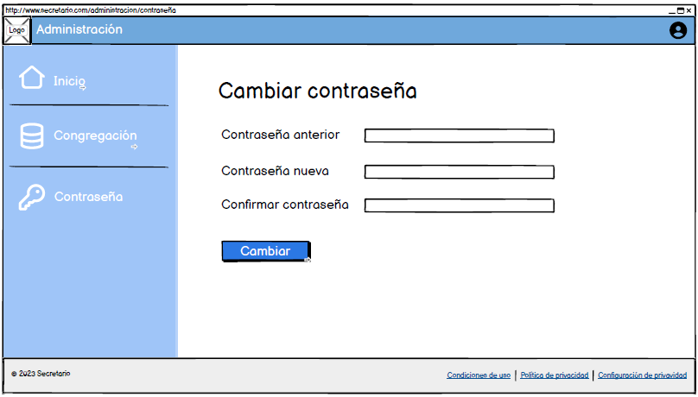

### Diagrama de clases

